**Instalare UMLet.**

1. **Accesam link-ul :** [**https://www.umlet.com/**](https://www.umlet.com/)
2. **Mergem in jos in pagina si apasam pe butonul de download.**

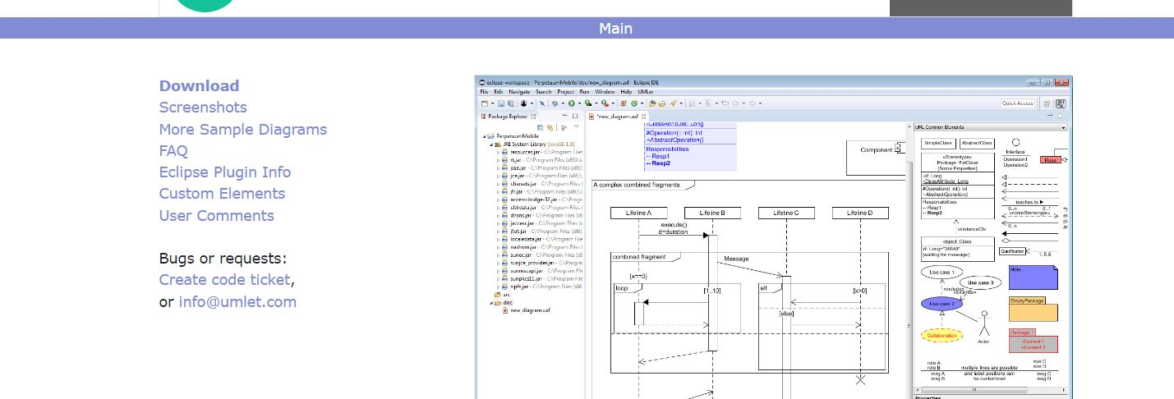

1. **Apasam pe link-ul de download al versiunii stand-alone UMLet 15.1**

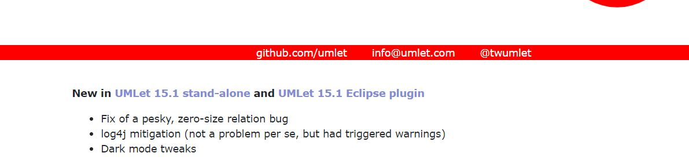

1. **Dupa ce se downloadeaza arhiva o extragem in folderul dorit si apasam pe executabil.**

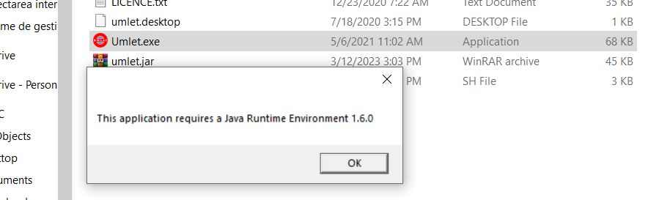

**Daca nu avem JRE, ne va aparea acest pop-up. Dam click pe ok si ne va duce pe site-ul adoptium.net**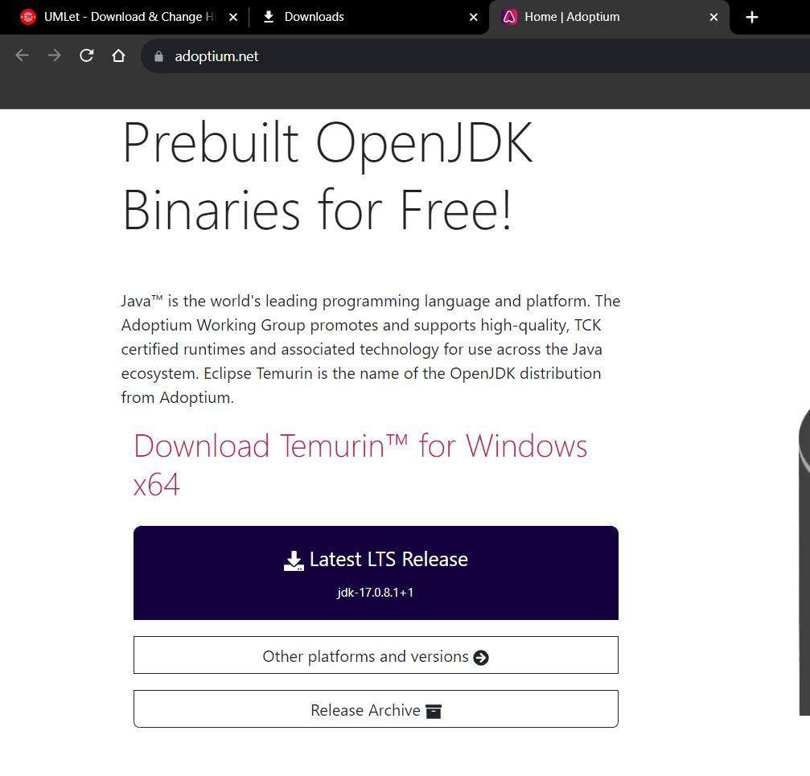

**Dam click pe Latest LTS Release. Dupa ce se downloadeaza OpenJDK17U-jdk_x64_windows_hotspot_17.0.8.1_1.msi il rulam.**

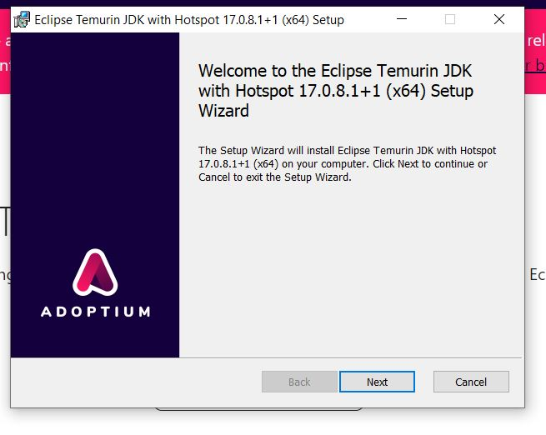

1. **Instalam JRE si apoi deschidem din nou executabilul UMLet.**